
رقم ورقة العمل: ( 1 ) |  | الوحدة الأولى: ماذا تريد أن تكون؟  حروف العطف

ثم
أو
ف
و

حروف العطف: تدلّ على اشتراك ما قبلها وما بعدها في شيء ما .
وتعطف ما بعدها على ما قبلها فتصبح لهما حركة واحدة ويسمى ما قبلها معطوفا ويسمى مابعدها معطوفا عليه .
الواو:تفيد الجمع والمشاركة
الفاء: تفيد الترتيب مع التعقيب
ثم:تفيد الترتيب والتراخي
أو: تفيد التخيير، الشك

مثال : حضر خالدٌثمعاصمٌ

معطوف
حرف عطف

ضع دائرة حول حرف العطففيما يلي :
- اجتهدتُ فنجحت.
ب - دخل عليٌ ثم خالدٌ.
ج – شاهدت الطالبَ فالمعلمَ.
ضع الحركة المناسبة على الكلمة التي تحتها خط فيما يلي :

أ – دخل عاصم ٌ المدرسةَ ثمّالجامعة.
ب – سلّمت على خالدٍ وسعيد.

التنوين

رقم ورقة العمل: ( 2 ) |  | الوحدة الأولى: ماذا تريد أن تكون؟  التنوين
هو زيادة على الكلمة ويضاف إلى الأسماء فقط ويكون في آخر الكلمة،
ويلفظ مثل ( ن ).

أنواعه :
* تنوين الفتح :
1- يكتب تنوين الفتح قبلالألف المتّصلة بالكلمة إذا انتهت الكلمة بحرف يتصل بما بعده. مثل : ب ، س ، ص
مثل: سمكًا / مياهًا / لصًا
2- ويكتب على ألف منفصلة إذا انتهت الكلمة بحرف لا يتّصل بما بعده مثل ر، ز ، و .
مثل: خيرًا / وردًا / دلوًا
3- وإذا انتهت الكلمة بتاء مربوطة يكتب التنوين عليها مباشرة دون ألف
مثل: مدرسةً / معلمةً/ جدةً

* تنوين الضم : ضمتان فوق آخر حرف من الكلمة .
مثل : هاتِـفٌ - حَـبْـلٌ - وَرْدَةٌ

* تنوين الكسر : كسرتان تحت آخر حرف من الكلمة .
مثل : حَـلـيب ٍ - خُـبـز ٍ - صـورَة ٍ
الكلمة | تنوين الفتح | تنوين الضم | تنوين الكسر
قَـمَـر
مِـلـح
زَهـرة
هَـواء
أضف التنوين للكلمات التالية :

الضمائر المنفصلة
رقم ورقة العمل: ( 3 ) |  | الوحدة الثانية: بطولة وفداء  الضمائر
الضمير: كلمة تدل على اسم ظاهر وتسد مسده .
وهي نوعان:
- منفصلة
- متّصلة
ضمائر الغائب ضمائر المخاطب ضمائر المتكلم

الضمير المنفصل: هو ضمير ظاهرلا يتصل بغيره من الكلمات ويكون مستقلاً بالنطق.
ضمائر المتكلم | ضمائر المخاطب | ضمائر الغائب
أنا: للمتكلم المفرد والمتكلمة  أنا درستُ.  نحن: للمثنى والجمع  نحن درسنا . | أنت: للمخاطب المذكر .  أنت درستَ  أنتما: للمخاطبين  أنتما درستما .  أنتم: للمخاطبين  أنتم درستم  أنتِ: للمخاطبة المفردة  أنت درستِ .  أنتما: للمخاطبتين المؤنثتين  أنتما درستما .  أنتن: للمخاطبات  أنتن درستن . | هو: للغائب المذكر  هو درس .  هما: للغائبين المذكرين  هما درسا .  هم: للغائبين  هم درسوا .  هي: للغائبة المؤنثة  هي درست  هما: للغائبتين المؤنثتين  هما درستا .  هن: للغائبات  هن درسن

اقرأ الجمل الآتية ثم املأ الفراغ بالضمير المناسب :
أ. ..............تأمر و..............نطيع .
ب. السماء والأرض .............. أكبر الدلائل على قدرة الخالق .
ج. ....... بناة المستقبل.
د. ........شاهدن التلفاز .
هـ. ........أحبُّ السباحة .

املأ الفراغات فيما يلي على نمط المثال :
نقول: أنا مهذّب
أ -نحن ................
ب - أنتَ ................
ج - أنتِ ...............
د - أنتما ................
هـ - أنتنّ .................

رقم ورقة العمل: ( 4 ) | الوحدة الثانية: بطولة وفداء  لا النافية ولا الناهية | 

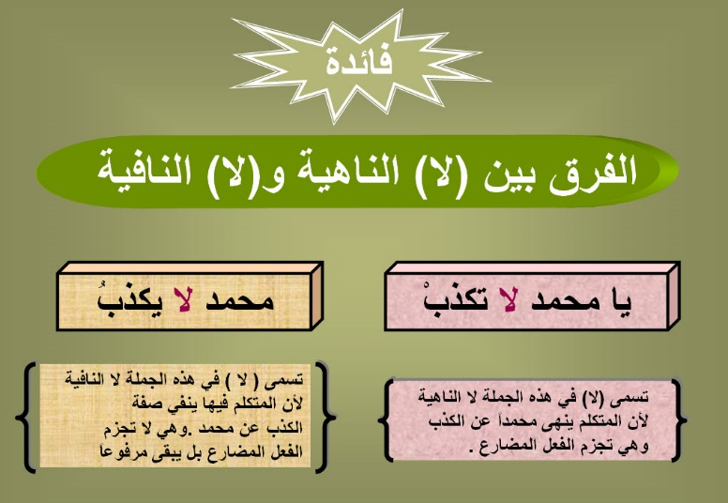

أمثلة:
1 - لا تلعبْ في الشارع يا أحمد
لا : الناهية (الجازمة)
تلعبْ : فعل مضارع مجزوم وعلامة جزمه السكون الظاهر على آخره.
.......
2 – لا يلعبُ أحمد في الشارع .
لا : النافية
يلعبُ : فعل مضارع مرفوع وعلامة رفعه الضمة الظاهرة على آخره.

اختر الكلمة المناسبة مما بين القوسين فيما يلي :
1 - لا ( تسبحْ ، تسبحُ ) في الأماكن غير الآمنة يا خالد .
2 – لا ( يسبحْ ، يسبحُ ) خالد في الأماكن غير الآمنة .
ميِّز نوع ( لا ) في الجمل الآتية:
- لا تنامُ مريم قبل أن تقرأَ القرآن.
- لا تذهبْ إلى الصيد في هذا اليوم.

1- النقطة ( . ) توضع في نهاية الجملة مكتملة المعنى
2- النقطتان الرأسيتان ( : ) توضعان بعد القول
3- الفاصلة ( ، ) توضع للربط بين أجزاء الفكرة الواحدة
4- علامة التعجب ( ! ) توضع في نهاية جملة التعجب
5- علامة الاستفهام ( ؟ ) توضع في نهاية جملة الاستفهام

ضع علامة الترقيم المناسبة في المربع :

1 - قالت ليلى ما أجمل السماء

2 – قال علي لصديقه أحمد ما رأيك أن نتناول الغداء سويّا اليوم
قال أحمد يسعدني ذلك

- ذهبتُ صباحا إلى مدرستي لاستلام الشهادة المدرسية.

رقم ورقة العمل: ( 5 ) | الوحدة الثانية: بطولة وفداء  علامات الترقيم

الهمزة في أول الكلمة

1-همزة القطع:تلفظ وتكتب في أول الكلمة.
مثل: أسد / أم .
2- همزة الوصل: لا تكتب ولا تلفظ .
مثل: استقبل / اتّخذ.

اختر الكلمة المناسبة ممما بين القوسين فيما يلي :
1 – ( استعدّ ، إستعدّ ) أبي للسفر .
2 - تحبّ (اختي ، أختي) أكل الحلوى.
3 – ( استقبل ، إستقبل ) زيدٌ ضيوفه باحترام .
4 – ( اعلن ، أعلن ) المدير عن المسابقة .

املأ الفراغ بهمزة الوصل ( ا ) أو همزة القطع ( أ ) :
- ..... ختفى القمر عن الأنظار في هذه الليلة.
- ..... حبُّ اللعبَ بألعابي الخاصة.
- ..... سْلَمَت العاملة التي في منزلنا اليوم.
- ..... شتدَّ المطر ليلة أمس.
صنف الكلمات التالية في الجدول حسب نوع الهمزة :
أخذ، ابتسم، أمسى، انتبه، انبهار،أكل، ادرسْ، المدرسة، ألعاب، أشخاص
همزة وصل | همزة قطع
1- | 1-
2- | 2-
3- | 3-
4- | 4-
5- | 5-

رقم ورقة العمل: ( 8 ) | الوحدة الثالثة: آثار خالدة  اسم التفضيل | اليوم:  التاريخ:

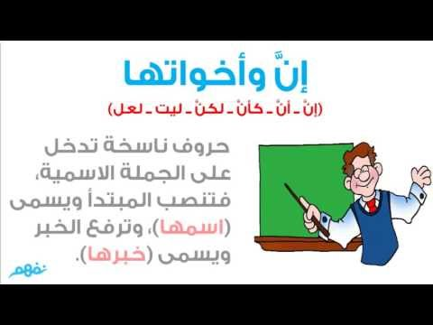

رقم ورقة العمل: ( 7 ) | الوحدة الثالثة: آثار خالدة  إن وأخواتها

مثال :
- المدينةُ جميلةٌ

(مبتدأ مرفوع) (خبر مرفوع)

- إنَّ المدينةَجميلةٌ

(حرف نصب) ( اسم إنَّ منصوب) (خبر إنَّ)

ضع دائرة حول الإجابة الصحيحة فيما يأتي :
1 – ليت الأمانةَ ..................... ( منتشرةً / منتشرةٌ )
2 – لعلَّ ............. قريبٌ ( النصرَ /النصرُ )
3 – إنَّ ............... هادئٌ ( اليومَ / اليومُ )
4- كأن السماءَ .............. ( مظلمةً / مظلمةٌ )

أدخل الأداة المناسبة مما بين القوسين على الجمل الآتية وغيّر ما يلزم :
( إنَّ ، أنَّ ، كأنَّ ، ليت ، لعلَّ )
1 - الولدُ نشيطٌ
........................................................ .
2 – المسألةُ سهلةٌ
........................................................ .
3 – الإصابةُ قويّةٌ
....................................................... .
اسم التفضيل

اسمٌ يدلُّ على شيئين اشتركا في شيء واحد وزاد أحدهما على الآخر .
مثل : أقصر ، أطول ، أكبر ، أجمل ....

املأ الفراغ بالكلمة المناسبة مما بين القوسين :
( أكبر ، أكرم ، أفضل )
1 - عليٌّ ........... من محمد .
2 - العصير ........... من القهوة .
3 - الفتنة .............. من القتل .

عين اسم التفضيل فيما يأتي :
1- الطالب المجتهد أفضل من الطالب الكسول.
2- المؤمن القوى خير من المؤمن الضعيف .
3- الربيع أجمل من الخريف .
4- اللغة العربية أفضل اللغات .

ضع أسماء التفضيل الآتية في جمل مفيدة من إنشائك :
1- أحسن
..............................................................
2 - أسعد
..............................................................

رقم ورقة العمل: ( 9 ) | الوحدة الثالثة: آثار خالدة  الهمزة المتوسطة  الهمزة المتوسطة

الهمزة المتوسطة : هي الهمزة الواقعة في وسط الكلمة .
وعند كتابتها :
1 – ننظر إلى حركتها وحركة الحرف الذي قبلها .
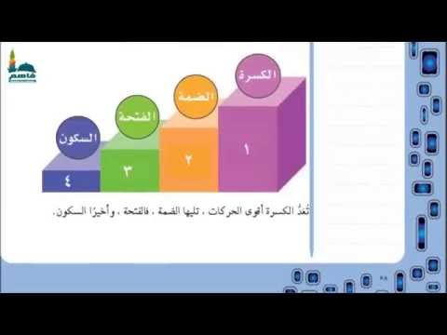
2 - ونكتب الهمزة على الحرف الذي يناسب الحركة الأقوى.

ضع دائرة حول الإجابة الصحيحة :
1 - ............. المسجد معطّلة ( مئذنة ، مأذنة )
2 – ............ طالبٌ نجيب (مأمن ، مؤمن )
3 – رأيت خالداً وسلّمت على ........... ( أبنائه ، أبناءه )
4 – " ....... سائل بعذاب واقع" ( سئل ، سأل )
صوّب الخطأ فيما يأتي :
الجملة | الصواب
كلّ نفس ذاءقة الموت
أبدى خالد رئيه في المشكلة
الألوان الزاهية تدعو للتفائل
جاء الجيران يهنؤن محمداً بنجاحه

الفعل المضارع المجزوم

*الفعل المضارع المجزوم :
هناك بعض الحروف تدخل على الفعل المضارع فتجزمه بالسكون بدلا من الضمة .
-حروف جزم الفعل المضارع هي : لم / لا الناهية / لام الأمر
فهي تدخل على الفعل المضارع وتجزمه بالسكون ويسمى الفعل المضارع المجزوم.

*أمثلة :
1- لم ينقطعْ الأمل في الحصول على الكنز .
2- لا تؤخرْ عمل اليوم الى الغد
3- تغيبتُ عن مدرستي لأساعدْ أبي في المزرعة .
اضبط ما تحته خط :
1 . يشرب الولد الحليب .
2 . لا تلعب بالنار .
3 .لم أذهب الى السوق .

حوّل الفعل المضارع المرفوع إلى فعل مضارع مجزوم مع تغيير مايـلزم :
- يأكلُ محمدُ الحلوى كل صباح.
............................................................................................
- تؤخرُ سلمى دراستها لوقت الغروب
............................................................................................
- يدرسُ مهندٌ لأنه هذا الأفضل لمستقبله
............................................................................................

الاسم الموصول

مثال عليه | استخدامه | الاسم الموصول
فاز الذي صبر | للمفرد المذكر | الذي
فازت التي اجتهدت | للمفردة المؤنثة | التي
فاز اللذان صبرا | للمثنى المذكر | اللذان
فازت اللتان صبرتا | للمثنى المؤنث | اللتان
فازت اللواتي صبرن حتى النهاية | لجمع الإناث | اللواتي أو اللاتي
فاز الذين صبروا | لجماعة الذكور العقلاء | الذين

الاسم الموصول : هو اسم لا يتم معناه إلا بجملة تأتي بعده، وتسمى صلة الموصول.

ضع الاسم الموصول المناسب في الفراغ :
1. أمي هي ------- تسهر على راحتنا .
2. أحب الجندي --------- يدافع عن أرضه .
3. أختي وأمي --------- رتبتا المنزل .
4. المعلمون هم --------- يستحقون التقدير.

استخدم الأسماء الموصولة الآتية في جمل مفيدة من إنشائك .
اللواتي :
........................................................
اللذان :
........................................................

أسلوب الاستفهام

أسلوب الاستفهام : هو أسلوب يستخدمللسؤال عن شيء معين.

ويتكون أسلوب الاستفهام من:
أداة الاستفهام+ الشيء الذي سنسأل عنه+ علامة الاستفهام

من أدوات الاستفهام:
1- متى: يستفهم به عن الزمان
مثال: قال تعالى:"ويقولون متى هذا الوعد" الملك 25

2- أين: يستفهم به عن المكان
مثال: " فأين تذهبون" التكوير 26

3- كيف: يستفهم به عن الحال
مثال: قال تعالى: "وانظر إلى العظام كيف ننشزها" البقرة 259

4- هل: تستخدم للاستفهام عن شيء معين وتكون إجابتها إما ( نعم أو لا)
مثال: هل أرسل والدك النقود؟

5- ماذا: يستفهم بها عن غير العاقل
مثال: قال تعالى: "ماذا أراد الله بهذا مثلا" المدثر 31

استخدم إحدى أدوات السؤال مما بين القوسين لتطرح علينا سؤالًا للإجابات التي تراها:
( هل/ ماذا/ متى/ أين )
- متحف الأطفال يقع في مدينة عمان.
.......................................................................
- نعم يا أمي، أنهيت واجباتي جميعها.
.......................................................................
- تناولت المنسف في طعام الغداء لهذا اليوم.
........................................................................
- ذهبنا في العطلة الصيفية إلى الكويت.
.......................................................................

المفعول لأجله

هو اسمٌ يبيّن سبب حدوث الفعل ، ونسأل عنه ب (لماذا).
وهو دائماً منصوب وعلامة نصبه تنوين الفتح .
مثال:
درستُ طلبًا للنجاح .
*** يعني قمت بالدراسة لأجل طلب النجاح.
ولو سألنا : لماذا درست ؟
الاجابة : طلبًا للنجاح
طلبًا : مفعول لأجله منصوب وعلامة نصبه الفتحة الظاهرة على آخره.
أكمل الفراغ بالكلمة المناسبة مما بين القوسين فيما يأتي :
( حفاظًا ، طلبًا ، رغبةً ، احترامًا)
1 – ساعدتُ والدتي ............. في رضاها .
2 - نمتُ ........... للراحة .
3 – أقفُ ............ لمعلّمتي.
4 – يهتمُّ البستانيُّ بالحديقة ............ على جمالها .

ضع دائرة حول المفعول لأجله في الجمل الآتية :
1 - يسافرُ الطلبةُ خارج أوطانهم طلبًا للعلم.
2 - عاقبَ القاضي المجرمَ تأديبًا له.
3 - تصدّقت على الفقير أملًا في الثواب.
أجب عن الأسئلة الآتية بجمل مفيدة من إنشائك بحيث تشتمل كل جملة على مفعول لأجله:
1- لماذا تجدُّ في استذكار دروسك ؟
..................................................................... .
2- لماذا لا تقترب من الثعبان ؟
..................................................................... .
اقرأ النص الآتي ثم ضع خطا تحتالمفعول لأجله:
( يزور الأردن عدد من السائحين ترويحًا عن النفس، فيذهبون إلى البتراء رغبةً في مشاهدة ما بها من الآثار التي بناها الأنباط إظهارًا لنبوغهم ، وشيدوهاتمجيدًا لملكهم، والتي انطلقت ألسنة الناس بالثناء اعترافًا بفضلهم .)

أسماء الإشارة

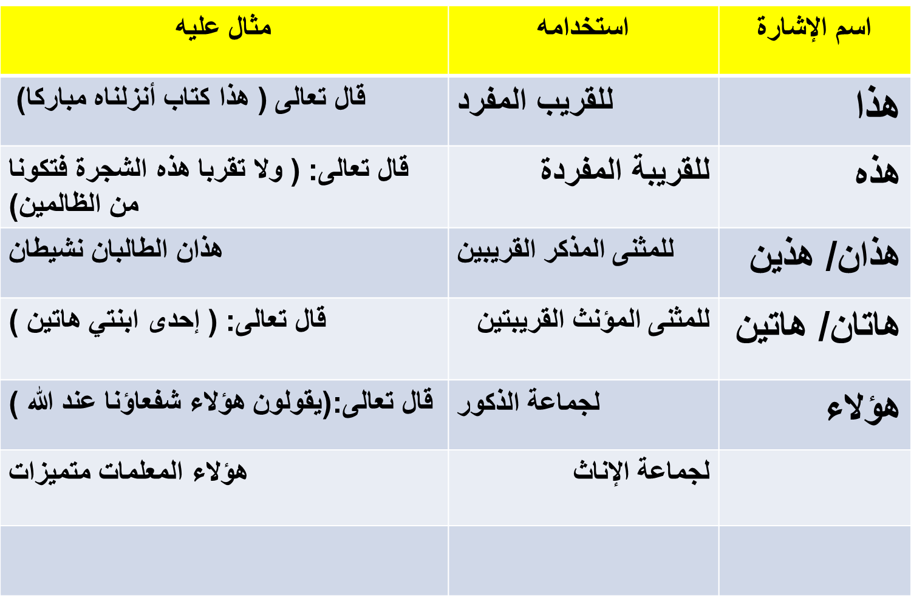

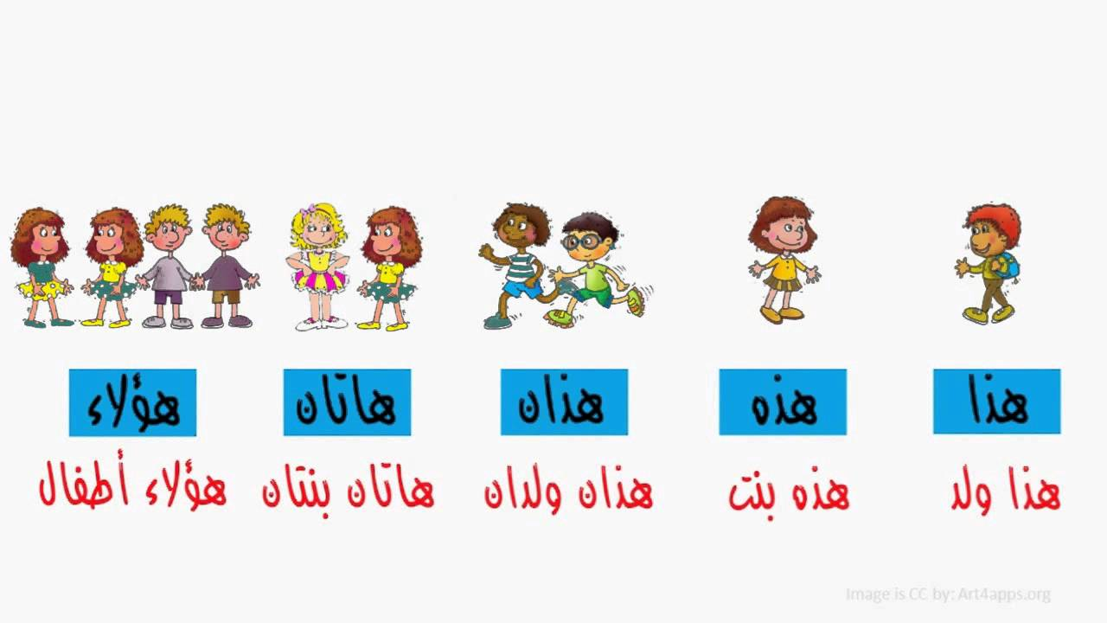
رقم ورقة العمل: 14 | الوحدة السادسة: حسن التصرف  أسماء الإشارة | اليوم:  التاريخ:

املأ الفراغات الآتية باسم الإشارة المناسب:
( هذا ، هذه ، هذان ، هاتان ، هؤلاء )
1 - .................... تلاميذٌ مجتهدون .
2 - .................... طفلٌ صغير .
3 - ................... كتابان مفيدان .
4 - ................... معلمة قديرة .
5 - .................. الطالبتان الفائزتان .
6 - ................... طاولة جميلة .

اكتب جملًا تَبدأ بأسماء الإشارة :
هَـذا :.....................................................................
هَؤُلاءِ:....................................................................

عبر عن الصورة بجملة تبدأ باسم الإشارة :

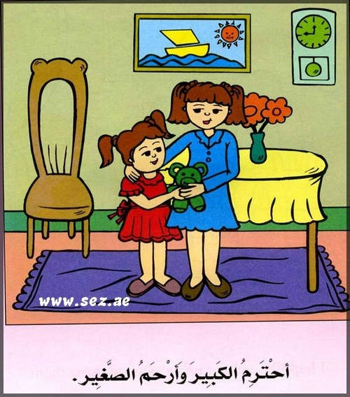
......................................................

الحال

- هو اسم يدلنا على الهيئة ، ونسأل عنه ب ( كيف ) .
- وهو دائمًا منصوب وعلامة نصبه الفتحة أو تنوين الفتح .

مثال : ذهبت إل المدرسة مشيًا على الأقدام .

لو سألنا : كيف ذهبت إلى المدرسة؟
تكون الإجابة : مشيًاعلى الأقدام.
مشيًا: حال منصوب وعلامة نصبه الفتحة الظاهرة على آخره.

صل العبارة في العمود الأول بما يناسبها في العمود الثاني :
منيرًا
1 - شربتُ الشايَ
باردًا
2 – رأيتُ العاملَ

3 – بدا القمرُ
ضاحكًا

أجب عن الأسئلة الآتية بجمل مفيدة من إنشائك بحيث تشتمل كل جملة على حال:
1 - كيف خرج المجاهد إلى الأعداء ؟
..............................................................
2 – كيف هطل المطر ؟
..............................................................

الهمزة المتطرفة
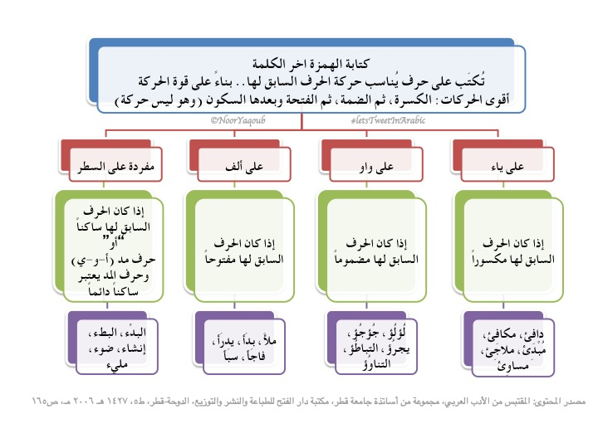

بالاعتماد على ما سبق أكمل الكلمات ب (أ ، ؤ ، ئ ، ء )
مجي..... شاطِ....... سُو.....
لجـَ....... التواطُ.... نبـَ.......
املأ الفراغ بكلمة مناسبة تحتوي ألف متطرفة:

- عندما أشعلت المدفأة أحسستُ ب ............
- صديقتي اسمها ..................
- يجب علينا ............. قبل كل صلاة
- الكوبُ ............. بالعصير
الألف القائمة والألف التي على شكل
ياء غير منقوطة

تأتي الألف في آخر الكلمة على صورتين:
1) قائمة ( ا)
مثل : عفا ، سما ، دنا .
2) على صورة ياء غير منقوطة (ى)
مثل : مشى ، كوى ، رمى .

ولكن كيف نميّز بينهما ؟؟؟
مفتاح التمييز بينهما هو الفعل المضارع .

الفعل المضارع الذي ينتهي بالواو يكون في الزمن الماضي ينتهي بألف قائمة( ا )
مثل: ينجو ..... نجا

أما الفعل المضارع الذي ينتهي بالياء يكون في الزمن الماضي ينتهي بألف على صورة ياء غير منقوطة (ى)
مثل: يروي ..... روى
المضارع
الماضي

ينتهي بواو تتحول إلى ألف قائمة ( ا )
ينجو نجا

ينتهي بياء تتحول إلى ألف على صورة ياء غير منقوطة(ى)
يمشي مشى

املأ الفراغات بالكلمة الصحيحة إملائيًا مما بين القوسين :

1 – ...................... المسلم ربّه أن ينصره. ( دعا ، دعى )
2 - ....................... المزارع المزروعات.( سقا ، سقى )
3 - ....................... السائق من حادثٍ مروّع. (نجا ، نجى )

حوّل الفعل المضارع إلى ماضٍ على نمط المثال :
يقضي ............. قضى
1 - يشكو ..................
2 – يدنو ....................
3 – يغزو ...................
4 – يعوي ..................

حوّل الفعل الماضي إلى مضارع على نمط المثال :
دنا ............يدنو
1– هفا ......................
2 –جرى ....................
3 – خطا .....................
4 –حمى .....................

تم بحمد الله وعونه ☺

